Новости на 28.09.2026
1. Вучич ушёл в отставку, обязанности президента Сербии исполняет Брнабич
Президент Сербии Александр Вучич в воскресенье подал в отставку, а утром в понедельник передал документы и печать председателю парламента Ане Брнабич. Она будет исполнять обязанности главы государства до президентских выборов, которые, по словам Вучича, пройдут до конца декабря. Полномочия она получила в свой день рождения.
Вучич ушёл, чтобы возглавить коалицию вокруг правящей Сербской прогрессивной партии на досрочных парламентских выборах 25 октября. Накануне отставки он предупредил о ней президента России Владимира Путина и поблагодарил Россию за сотрудничество в последние 14 лет. Пресс-секретарь президента России Дмитрий Песков сказал, что отношения двух стран «стоят гораздо выше» отдельных персоналий и контакты с новым руководством Сербии продолжатся.
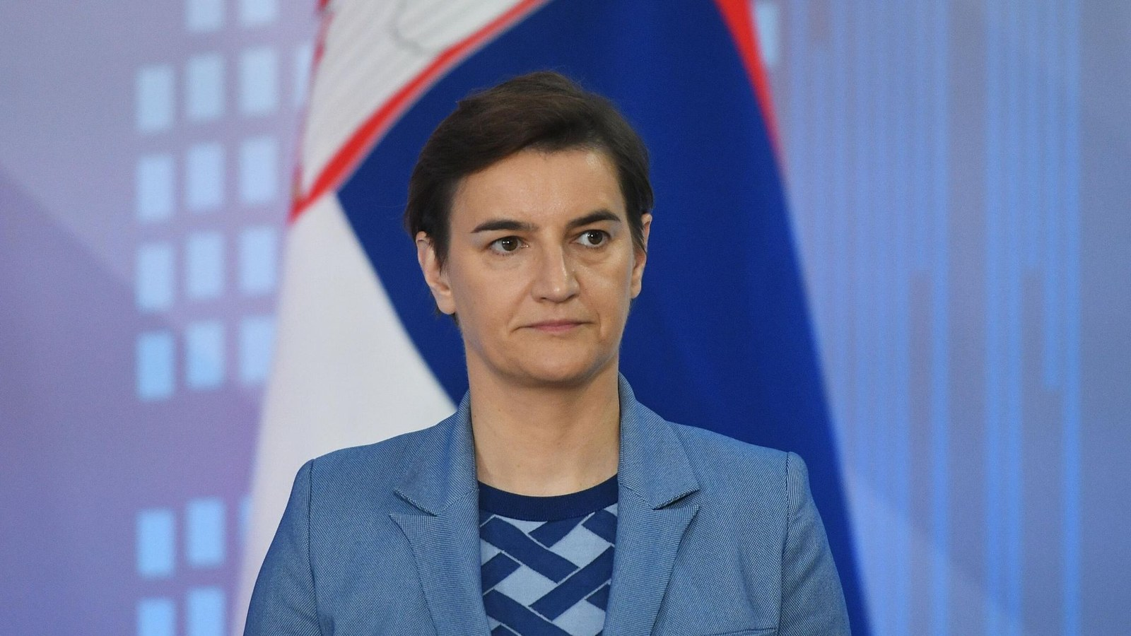
Источник: interfax.ru · interfax.ru (2) · ria.ru · tanjug.rs · n1info.rs
Видео: передача полномочий Брнабич, Tanjug · трансляция передачи полномочий, Informer · сюжет Первого канала об отставке
2. Трамп: я просил Зеленского поменьше бить по российским НПЗ
Президент США Дональд Трамп сказал журналистам в Чикаго, что просил президента Украины Владимира Зеленского снизить интенсивность ударов по российским нефтеперерабатывающим заводам. «Я разговаривал с президентом Зеленским, сказал, что ему следовало бы поменьше бить по НПЗ», — рассказал Трамп. По его словам, Зеленский ответил: «Вероятно, мы так и поступим».
Когда состоялся разговор, Трамп не уточнил. Он снова повторил, что к нехватке дизельного топлива в мире приводят именно эти удары, а не события на Ближнем Востоке, и добавил, что внимательно изучает идею временно запретить экспорт дизеля из США. Москва слова Трампа пока не комментировала.
Источник: interfax.ru · rg.ru · interfax.ru (2)
Видео: Трамп отвечает журналистам в Чикаго 27 сентября, канал Белого дома
3. Минобороны: армия взяла Нововодяное в ДНР и Уланово в Сумской области
Минобороны сообщило, что подразделения группировки «Центр» освободили село Нововодяное в ДНР, а группировка «Север» установила контроль над Уланово в Сумской области. В Доброполье, по данным ведомства, штурмовые группы наступают в северо-восточной, центральной и южной частях города, за сутки под контроль перешли 70 зданий.
На северо-востоке Харьковской области, как заявили в министерстве, армия сжимает кольцо окружения подразделений ВСУ и ведёт бои за четыре населённых пункта. Силы ПВО за сутки сбили 442 беспилотника и 10 управляемых авиабомб.
Источник: interfax.ru · interfax.ru (2) · interfax.ru (3) · interfax.ru (4) · ria.ru · t.me
Видео: видео Минобороны к сообщению об Уланово · заявление Минобороны о боях в Доброполье, Telegram ТАСС
4. Армия ударила по четырём дата-центрам в Киеве и заводу в Измаиле
Минобороны сообщило, что за сутки беспилотники поразили в Киеве центры обработки данных компаний «Омега Телеком», «Киевстар», «Укртелеком» и «ДримЛайн». По данным ведомства, все они обеспечивали связью и интернетом ВСУ. Под удар попал и военный аэродром Васильков в Киевской области.
В порту Измаил, как сообщило министерство, поражена инфраструктура завода «Дунайсудосервис», в порту Черноморск и в море — два сухогруза с военными грузами для ВСУ. В Одессе удар пришёлся по логистическому центру «Новая почта».
Источник: interfax.ru · interfax.ru (2) · interfax.ru (3) · interfax.ru (4) · t.me
Видео: сюжет Первого канала в 9:00 · сюжет Первого канала в 12:00 об ударах по Киеву и освобождении двух сёл
5. Правительство ввело мораторий на проверки бизнеса, пострадавшего от атак беспилотников
Правительство запретило плановые и часть внеплановых проверок предприятий, которые пострадали от атак беспилотников и других обстрелов с 1 января 2026 года. Мораторий начал действовать 28 сентября и продлится до 1 октября 2027 года, сообщил вице-премьер Дмитрий Григоренко. Проверки останутся возможными по требованию прокуратуры и если есть угроза жизни и здоровью людей.
Атаки продолжаются. Ночью ПВО сбила 254 украинских беспилотника над Московским регионом, Кубанью, Крымом и другими регионами. В Павловском районе Кубани атакована нефтебаза, в Воронежской области пострадали трое детей и взрослый, в Донецке беспилотник ударил по больнице, ранены четыре человека.
Источник: interfax.ru · interfax.ru (2) · interfax.ru (3) · interfax.ru (4) · interfax.ru (5)
Видео: сюжет Первого канала о мерах поддержки бизнеса · видео правительства о моратории
6. Швейцарцы отклонили инициативу о строгом нейтралитете, 70,2% против
По окончательным данным, 70,2% участников референдума в Швейцарии проголосовали против инициативы о строгом нейтралитете, 29,8% поддержали её. Явка составила 47,1%, против выступили все кантоны. Инициатива запрещала бы стране вводить санкции без одобрения Совета Безопасности ООН и сотрудничать с военными блоками вроде НАТО.
Министр иностранных дел Швейцарии Иньяцио Кассис после голосования сказал, что страна была нейтральной вчера, нейтральна сегодня и останется такой в будущем. Санкции против России, к которым Берн присоединился вслед за Евросоюзом, сохраняются. Москва итоги пока не комментировала.
Источник: interfax.ru · srf.ch · srf.ch (2)
Видео: сюжет Первого канала · инициатор Кристоф Блохер о поражении, передача TeleBlocher
7. Путин в понедельник встретится с Памфиловой и лидерами партий
Президент России Владимир Путин в понедельник примет председателя ЦИК Эллу Памфилову, чтобы обсудить итоги выборов, а во второй половине дня встретится с руководителями партий, сообщил пресс-секретарь президента Дмитрий Песков. На встречу придут представители пяти партий, в том числе Геннадий Зюганов, Леонид Слуцкий и Дмитрий Медведев.
Автор «Вестей» Павел Зарубин допустил, что Путин приедет и на первое заседание новой Госдумы 30 сентября. В Истре в понедельник открылось XXIII ежегодное заседание клуба «Валдай», в нём участвуют 120 экспертов из 40 стран. Путин, по данным Зарубина, выступит на пленарной сессии, она намечена на 1 октября.
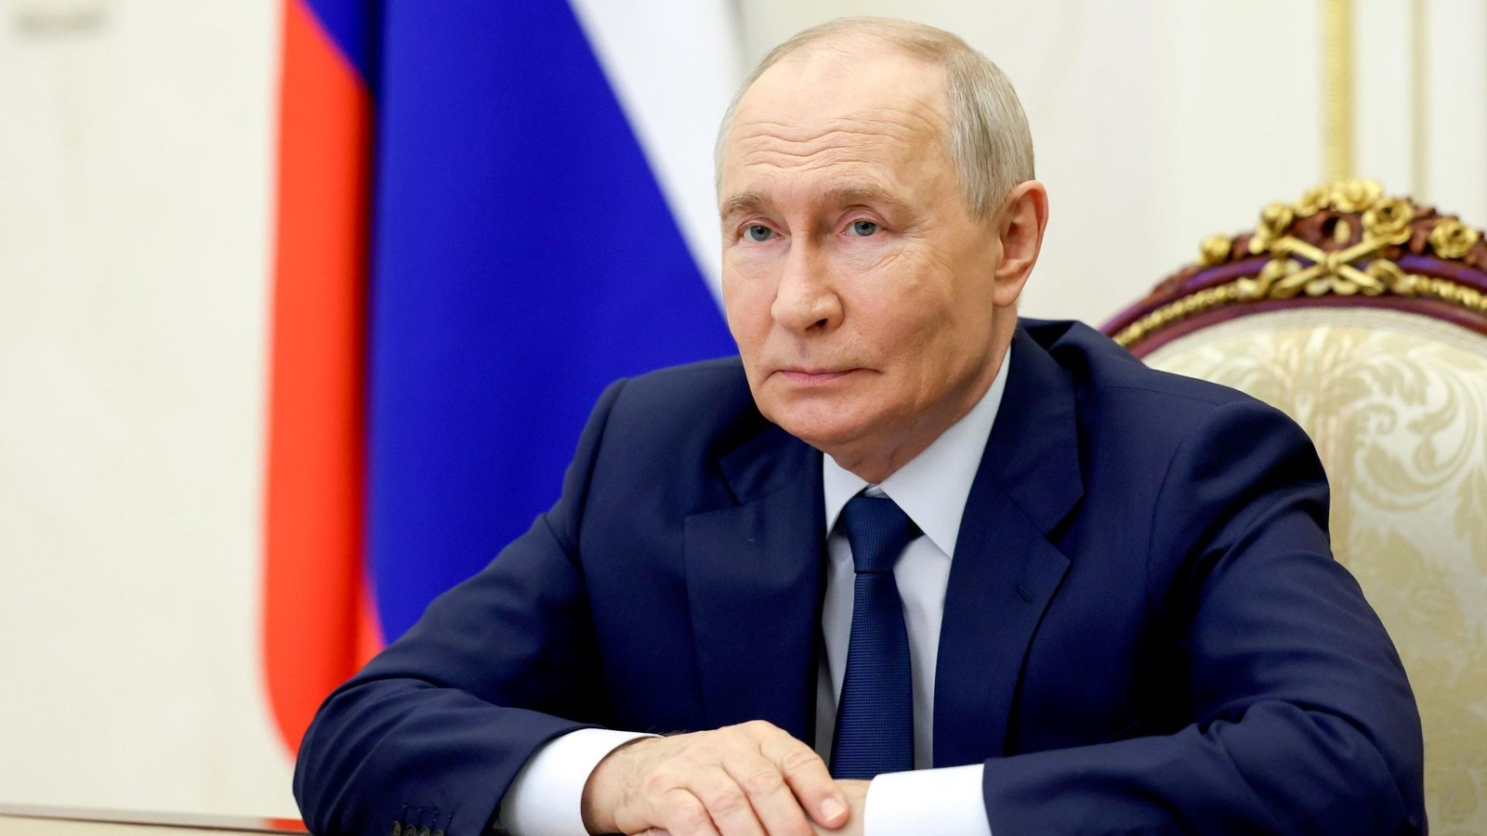
Источник: interfax.ru · ria.ru · ria.ru (2) · interfax.ru (2)
Видео: программа «Москва. Кремль. Путин.» от 27 сентября, Telegram Павла Зарубина · трансляция открытия заседания «Валдая» 28 сентября, сайт клуба
8. Парламент Венгрии лишил премьера Мадьяра неприкосновенности по делу о краже телефона
Парламент Венгрии на внеочередном заседании в понедельник снял неприкосновенность с премьер-министра Петера Мадьяра, чтобы прокуратура могла расследовать дело о краже. За это единогласно проголосовали 139 депутатов, партии «Фидес» и Христианско-демократическая народная партия заседание бойкотировали.
По версии прокуратуры, в июне 2024 года Мадьяр отобрал телефон у посетителя будапештского клуба, который его снимал, и позже выбросил аппарат в Дунай. Премьер сам просил снять с него иммунитет и в парламенте сказал, что всегда берёт на себя ответственность. Тем же голосованием неприкосновенности лишили двух бывших министров правительства Виктора Орбана.
Источник: ria.ru · index.hu · infostart.hu
Видео: трансляция заседания парламента Венгрии, телеканал HírTV на YouTube-канале ORIGO
9. Премьер Украины: страна своими доходами покрывает лишь треть госрасходов
Премьер-министр Украины Сергей Корецкий в интервью телеканалу ТСН сказал, что собственными доходами страна может обеспечить лишь треть государственных расходов на войну и социальные нужды. Остальное Киев рассчитывает закрыть помощью партнёров, от которой Украина, по словам Корецкого, «в определённой степени зависима».
Дефицит в 27 млрд долларов, по словам премьера, входит в 155 млрд, которые Украина в начале года назвала своей потребностью на ведение войны. Около 7 млрд правительство рассчитывает найти за счёт жёсткой экономии. Москва слова Корецкого пока не комментировала.
Источник: ria.ru · lb.ua
Видео: интервью Корецкого ведущей ТСН Алле Мазур, 27 сентября
10. В Британии проверяют связь Ирана с подготовкой взрыва у авиабазы США
Британская полиция задержала пятерых мужчин по подозрению в подготовке теракта у авиабазы Фэрфорд, где базируются американские стратегические бомбардировщики. Жителей 85 домов эвакуировали, сапёры осмотрели три минивэна задержанных.
Телеканал Sky News со ссылкой на источники сообщил, что полиция проверяет возможную причастность Ирана. Министр обороны Великобритании Уэс Стритинг в понедельник сказал, что строить догадки о мотивах задержанных пока неразумно. С Фэрфорда американские бомбардировщики летали наносить удары по Ирану.
Источник: interfax.ru · interfax.ru (2) · interfax.ru (3)
Видео: сюжет Первого канала · эвакуация и задержания у авиабазы, YouTube-канал British Stand
11. Трамп ждёт новых переговоров с Ираном, Тегеран их не планирует
Президент США Дональд Трамп сказал в интервью Axios, что ждёт новых переговоров с Ираном на этой неделе, но о возобновлении ударов «всегда думает». В Тегеране ответили, что нового раунда переговоров с США в Нью-Йорке у иранской делегации в планах нет, сообщило агентство IRNA.
Корпус стражей исламской революции заявил, что захватил американский подводный беспилотник в Ормузском проливе, и показал кадры. Центральное командование ВС США назвало это неправдой. Трамп при этом утверждает, что за одну ночь через пролив под охраной США вывезли рекордные 20 млн баррелей нефти. Brent в понедельник подорожала до 107 долларов за баррель.
Источник: interfax.ru · interfax.ru (2) · interfax.ru (3) · interfax.ru (4) · interfax.ru (5) · interfax.ru (6)
Видео: сюжет Первого канала о заявлениях Трампа · кадры КСИР с беспилотником, Roya News · заявление КСИР, WION
12. США не смогут быстро восполнить ракеты, потраченные в войне с Ираном
Американская оборонная промышленность в ближайшие годы не успеет восполнить арсеналы, истощённые войной с Ираном, пишет газета The Wall Street Journal. На пополнение запасов крылатых ракет Tomahawk, зенитных ракет Patriot и противоракет THAAD, по данным издания, уйдёт три года и больше.
В августе ВМС США заключили с компанией RTX контракт на 23 млрд долларов на новые ракеты Tomahawk, её завод в Аризоне работает круглосуточно. Как сообщил Первый канал со ссылкой на американские СМИ, за два месяца боевых действий США израсходовали больше тысячи таких ракет, а завод к концу года выпустит в лучшем случае 400.
Источник: interfax.ru · 1tv.ru
Видео: сюжет Первого канала
13. В Молдавии газ подорожал почти на 29%, оппозиция вышла на протест
Национальное агентство по регулированию в энергетике Молдавии в понедельник подняло тариф на газ для населения с 20,30 до 26,14 лея за кубометр с НДС. Предыдущее повышение вступило в силу 1 сентября, теперь выросли и тарифы на тепло, сильнее всего в Кишинёве и Бельцах.
Во время заседания у здания агентства протестовали оппозиционные партии, в том числе социалисты и Национальное альтернативное движение мэра Кишинёва Иона Чебана. Чебан потребовал отставки правящей партии «Действие и солидарность» и досрочных выборов, а вице-спикер парламента социалист Влад Батрынча заявил РИА Новости, что страна оказалась на грани банкротства.
Источник: ria.ru · ria.ru (2) · tvrmoldova.md · cotidianul.md
Видео: репортаж с протеста у здания агентства, молдавский телеканал TV8 · трансляция протеста, YouTube-канал NewsMaker Moldova
14. Токаев: погибших на Каспии военных не обеспечили спасательными жилетами
Президент Казахстана Касым-Жомарт Токаев на совещании с руководством Минобороны заявил, что 14 военных, погибших на учениях на Каспии, не были обеспечены необходимым снаряжением, в том числе морскими спасательными жилетами. Он дал Минобороны и аппарату Совета безопасности 10 дней на подготовку плана военной реформы.
План рассмотрят на заседании Совета безопасности во второй половине октября. Командиров, по словам Токаева, нужно назначать по опыту и компетенции, а не по личной преданности.
Источник: interfax.ru · interfax.ru (2) · akorda.kz
Видео: совещание Токаева с руководством Минобороны, 24kz · Токаев принимает нового министра обороны Айдоса Мырзахметова, 24kz
15. ФСБ возбудила дело о терроризме против основательницы британской организации эмигрантов
ФСБ возбудила уголовное дело об участии в террористической организации против Ксении Максимовой (внесена в перечень террористов и экстремистов). Она создала в Лондоне организацию Russian Democratic Society UK (организация признана нежелательной в РФ), которая объединяет уехавших из России. По данным ФСБ, Максимова сотрудничает с «Антивоенным комитетом России» (организация признана террористической и запрещена в РФ).
В ФСБ заявили, что организация создана в интересах британских элит, и пообещали продолжать противодействовать терроризму, который, по оценке службы, инициирует Лондон. Максимова объявлена в розыск.
Источник: interfax.ru · ria.ru · vedomosti.ru
Видео: сюжет Первого канала · сюжет «Известий»
16. Украинца приговорили в Петербурге к 15 годам за диверсии и шпионаж
Санкт-Петербургский городской суд приговорил гражданина Украины Артёма Прокопца к 15 годам заключения за шпионаж и диверсии в пользу Службы безопасности Украины. По данным суда, с 2018 года он нелегально жил в России, а с мая 2023 по май 2024 года получал задания от куратора в мессенджере и оплату в криптовалюте.
В июне 2023 года Прокопец поджёг трансформатор на подстанции во Всеволожском районе Ленинградской области, в апреле 2024 года дистанционно подорвал два трансформатора в Петербурге. Кроме того, он собирал сведения о ключевых объектах нефтяной промышленности.
Источник: ria.ru · t.me
Видео: видео из суда, объединённая пресс-служба судов Петербурга
17. В Москве задержали подростка, которого через сайт знакомств вынудили поджечь заправку
Полиция задержала 16-летнего подростка, который поджёг топливную колонку на автозаправке на МКАД на юго-западе Москвы. Пожар быстро потушили, никто не пострадал, сообщила официальный представитель МВД Ирина Волк.
По её словам, подросток познакомился на сайте знакомств с «девушкой», а затем неизвестные запугали его и вынудили пойти на поджог. Первый канал назвал это распространённой схемой украинских вербовщиков. В МВД напомнили, что отказ от такого замысла и обращение в полицию позволяют избежать уголовной ответственности.
Источник: ria.ru · 1tv.ru
Видео: видео МВД, Telegram Ирины Волк
18. В Москве задержали семерых организаторов незаконной миграции, среди них трое бывших полицейских
Следственный комитет и МВД сообщили, что в Москве раскрыта группа из семи человек, которая, по данным следствия, организовывала незаконную миграцию в столичном регионе. Среди фигурантов трое бывших сотрудников органов внутренних дел, к схеме привлекали полицейских из четырёх районов Москвы и Балашихи.
По словам официального представителя МВД Ирины Волк, за деньги фигуранты изготавливали иностранцам поддельные миграционные документы. Уже установлено 20 случаев фиктивной постановки на миграционный учёт.
Источник: interfax.ru
Видео: видео МВД, Telegram Ирины Волк · сюжет «Известий»
19. В Приморье завершились учения России и Шри-Ланки
Совместные учения вооружённых сил России и Шри-Ланки «Тропа Росомахи — 2026» завершились на полигоне «Сергеевский» в Приморском крае. Военные двух стран отрабатывали освобождение населённого пункта, захваченного террористами, действовали на бронетехнике и десантировались с вертолётов.
Источник: interfax.ru · t.me
Видео: кадры Минобороны с учений · сюжет «Известий» · видео РИА Новости с учений
20. Студенты берут академический отпуск и идут служить в войска беспилотных систем
Первый канал рассказал, что всё больше студентов добровольно заключают контракты с войсками беспилотных систем. На время службы им предоставляют академический отпуск.
В пункте отбора в Ростове-на-Дону контракты подписывают в том числе студенты московских вузов, впереди у них подготовка на полигоне. Для студентов, которые уже служат, командование организовало телемост с родственниками и преподавателями.
Источник: 1tv.ru
Видео: сюжет Первого канала
21. Путин поздравил работников атомной промышленности с профессиональным праздником
Президент Владимир Путин поздравил работников и ветеранов атомной промышленности с профессиональным праздником. В телеграмме он отметил вклад учёных, инженеров и строителей в развитие ядерного комплекса.
Глава «Росатома» Алексей Лихачёв сообщил, что атомный ледокол «Ленинград» спустят на воду в этом году. Он также рассчитывает, что перевозки по Северному морскому пути в этом году установят очередной рекорд и превысят 40 млн тонн.
Источник: interfax.ru · ria.ru · ria.ru (2)
Видео: сюжет Первого канала о поздравлении президента · сюжет Первого канала о Дне работника атомной промышленности · поздравление вице-премьера Александра Новака, Telegram правительства
22. Правительство направит почти 5 млрд рублей на модульные гостиницы в регионах
Премьер-министр Михаил Мишустин на совещании с вице-премьерами сообщил, что в этом году правительство направит более 4,8 млрд рублей на модульные гостиницы. Субсидии получит половина регионов, в том числе Чеченская Республика, Тыва и Камчатский край.
На том же совещании Мишустин сообщил, что правительство дополнительно выделит более 670 млн рублей на агрострахование в 21 регионе.
Источник: interfax.ru · interfax.ru (2)
Видео: сюжет Первого канала · видео правительства о модульных гостиницах · видео правительства о поддержке сельского хозяйства

